**BÀI TẬP TƯƠNG TÁC VỚI MONGODB BẰNG SHELL**

**1) Kết nối với mongodb trong terminal:**

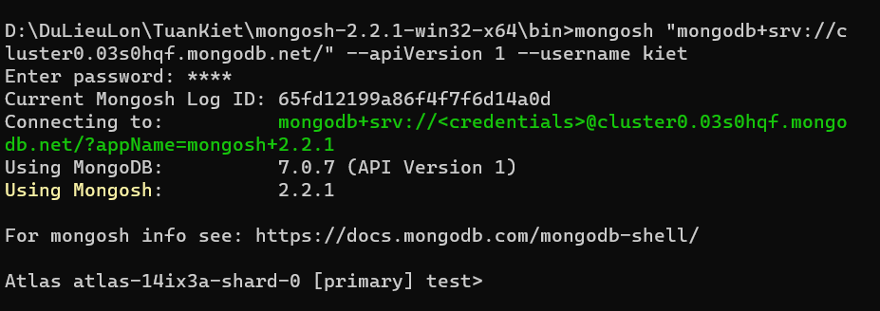

**🡪 Nhập mật khẩu để kết nối.**

**2) Kiểm tra database:**

**a) Chuyển sang database mà ta cần tương tác:**

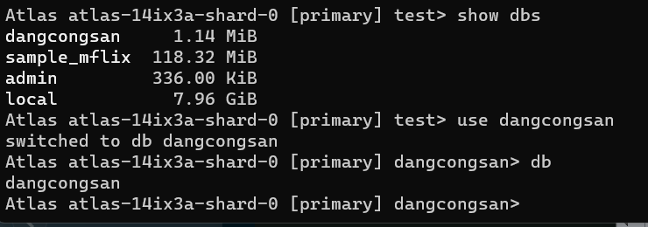

**b) Kiểm tra các collection có trong database:**



**3) Liệt kê tất cả dữ liệu:**

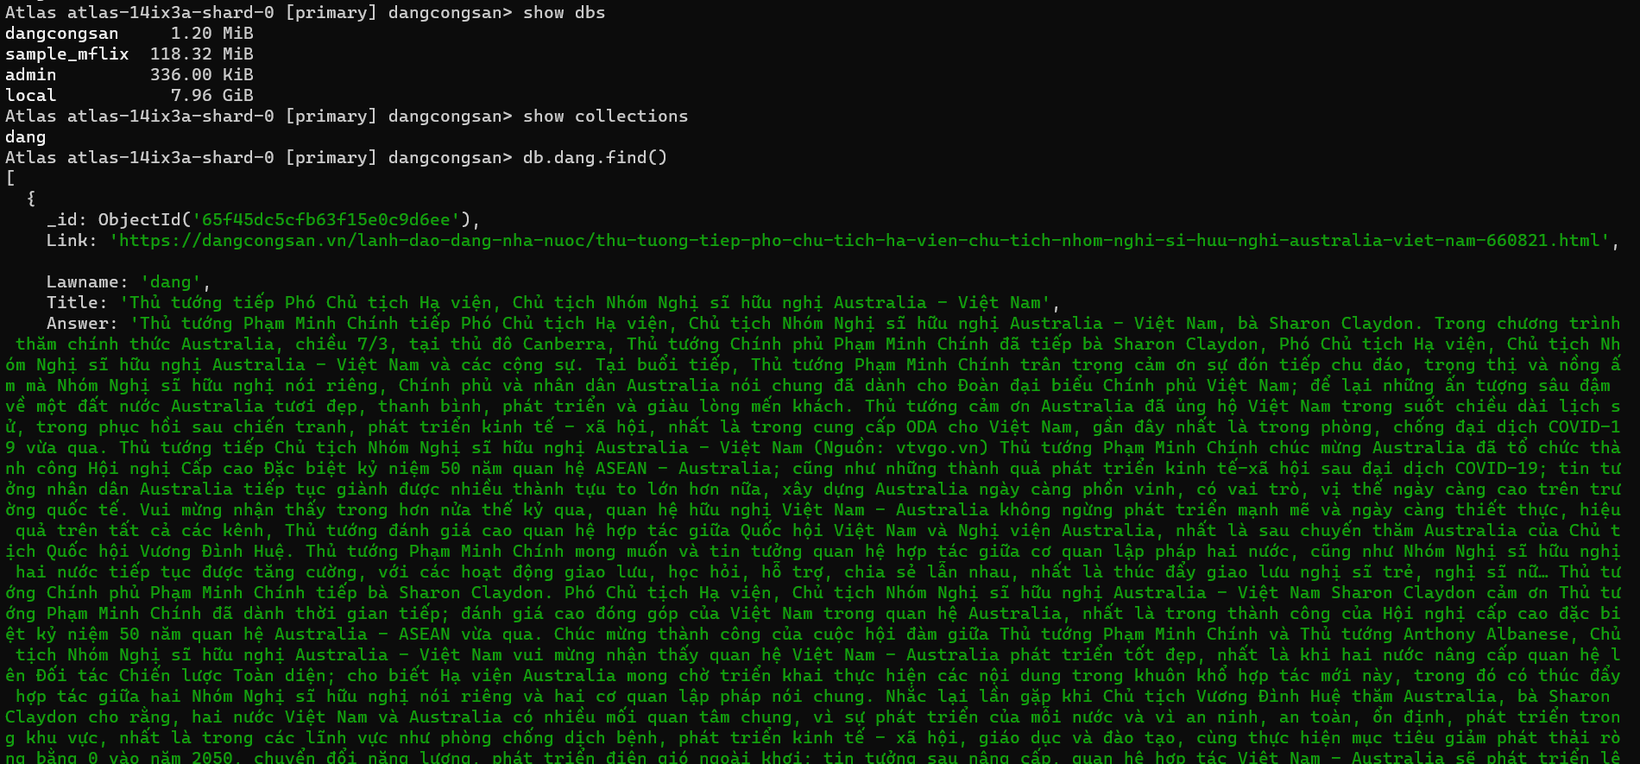

**4) Liệt kê giới hạn phạm vi:**

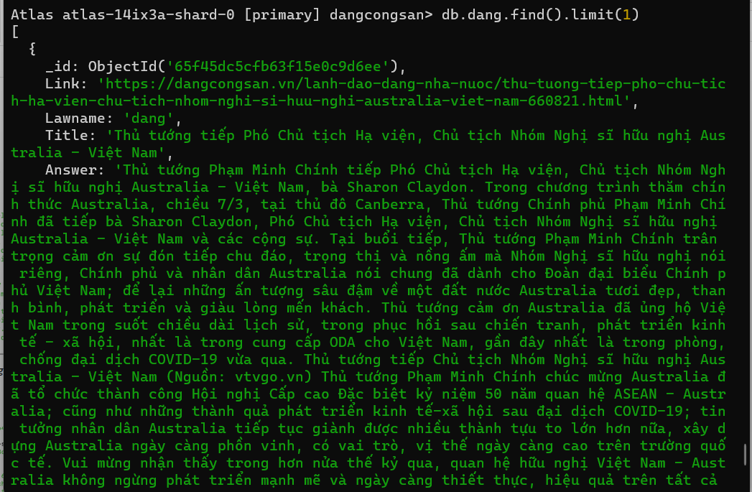

**5) Tìm theo id:**

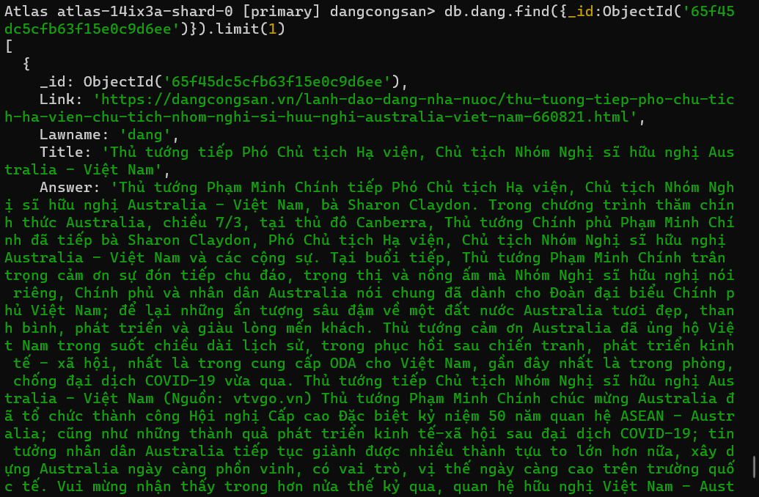

**6) Đếm số lượng documents:**



**7) Tạo thêm 1 dòng dữ liệu mới:**

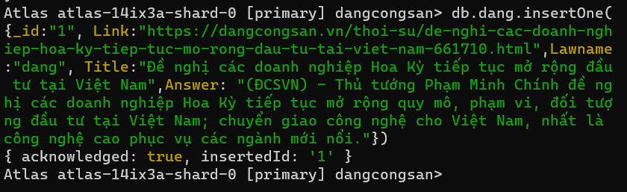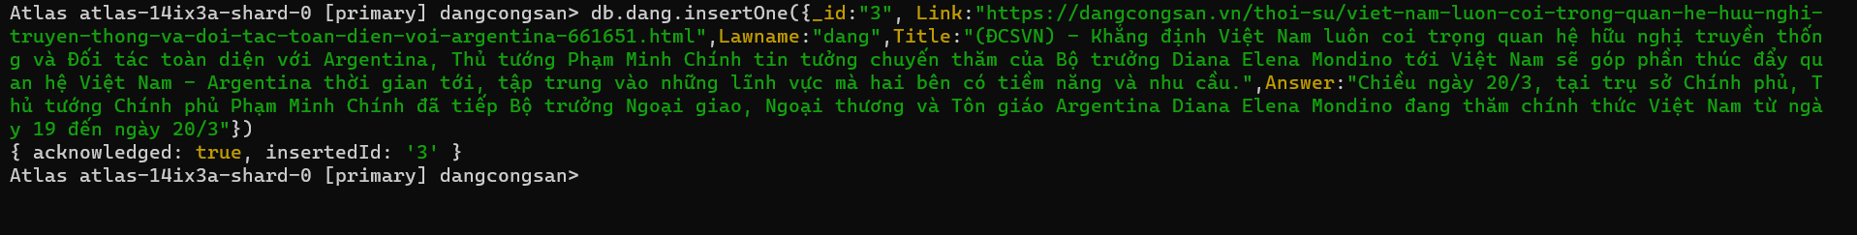

**8) Tìm dữ liệu:**

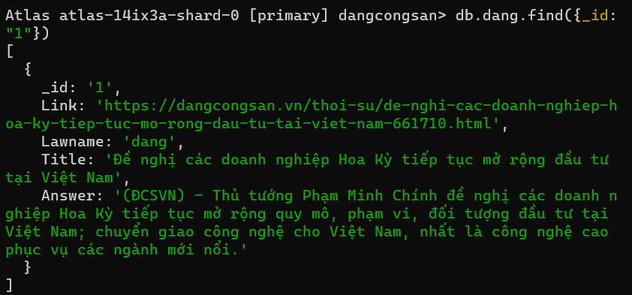

**🡪 Tìm dữ liệu có “_id” là “1”**

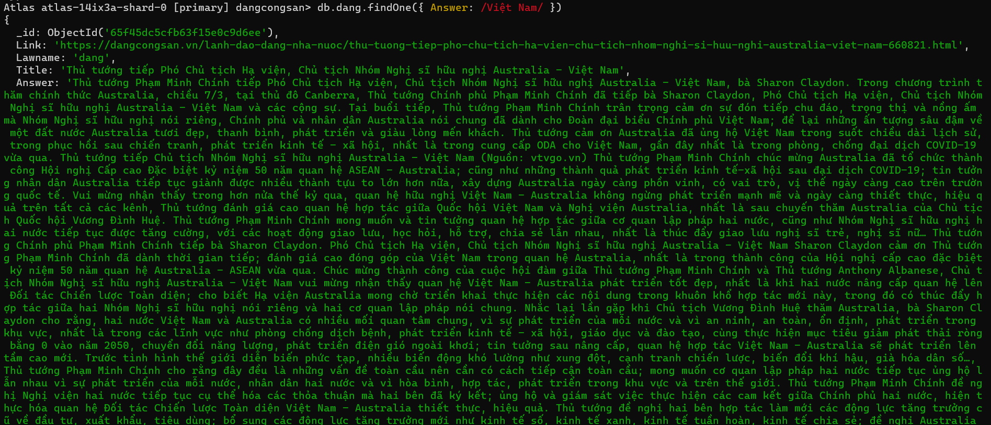

**🡪 Tìm dữ liệu có “Answer” là “Viet Nam”**

**9) Cập nhật dữ liệu:**

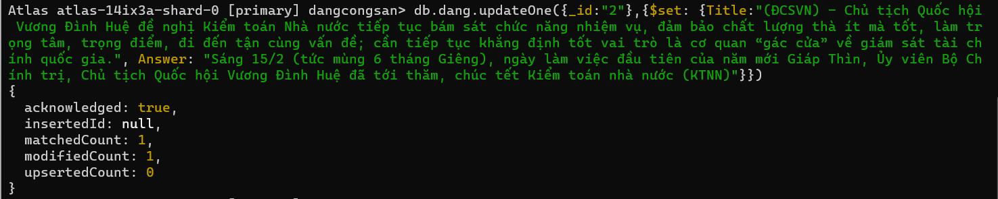

**🡪 Dữ liệu sau cập nhật:**

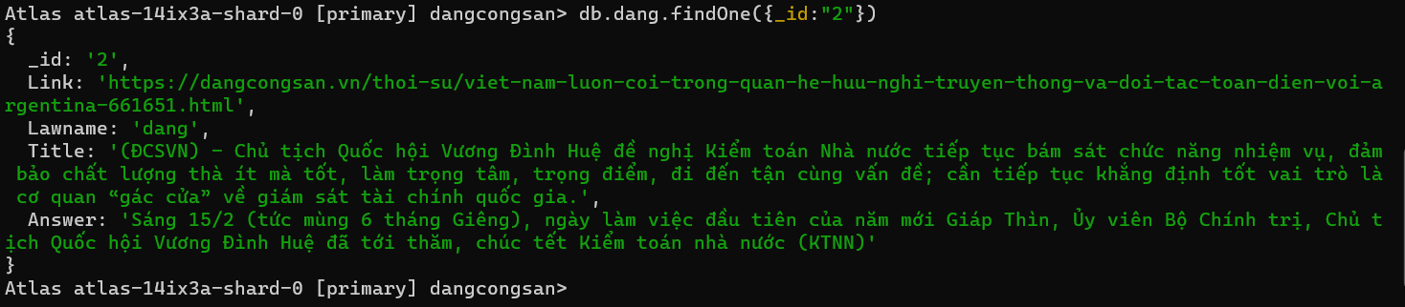

**10) Xoá dữ liệu:**

**a) Xoá 1 dữ liệu:**

